采购包一
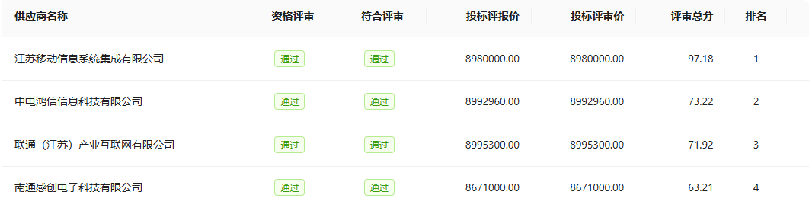
采购包二
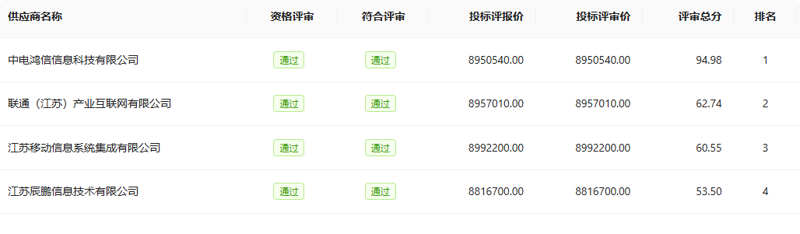
采购包三
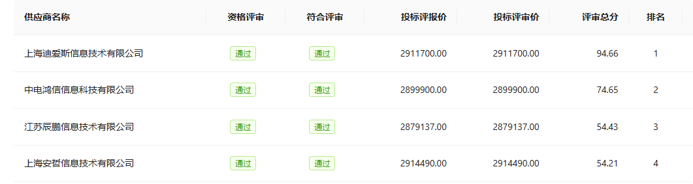
采购包四
